**下拉框**

下拉框在html中常常使用select元素实现，在selenium中为该元素提供了一系列方法可以获取其所有可选项、已选项，以及选择，反选等操作。然而在致远官网中采用了更为优美的下拉框样式，这种下拉框是由其自定义的列表和js代码实现，因此在测试中针对这种实现方式进行特殊测试。



测试步骤如下：

1. 进入致远官网下课程信息页面
2. 找到学年下拉框元素，点击，弹出可选菜单，测试可选项是否符合
3. 找到2018-2019学年选项，点击，测试是否选中
4. 按照上面的方法同样测试并依此选择秋季、计算机科学、2017级
5. 点击筛选，并等待结果返回
6. 检查筛选结果是否正确，包括筛选出课程的数量，以及课程的分类是否正确

**轮播图**

轮播图位于致远官网首页最显眼的位置，也是网页加载过程中相当费时费力的一部分（四张分辨率很高的图片浪费了很多的带宽传输）。轮播图具有两个特点：一是无需用户任何操作就会每隔一段时间切换图片，二是用户也可以手动干预轮播图的播放，选择想看的图片。因此，我们的测试过程也分为两个部分：自动播放的测试与手动选择的测试。

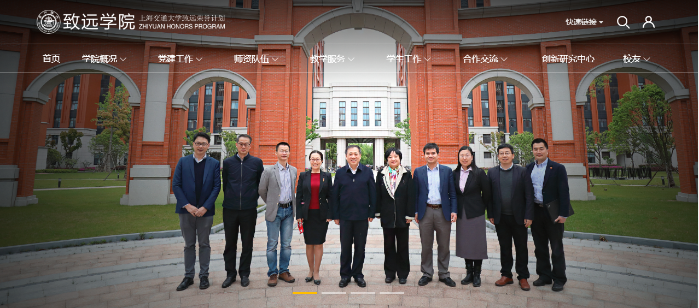

首先，进入致远官网首页，等待页面（漫长的）加载过程。

自动播放的测试：估算每次切换图片大约7秒，因此等待30秒，期间每隔1秒检查当前激活的图片元素，获取其图片url，并把它加入图片集合。最终图片集合中应当有四种不同的url，验证其正确性。

手动控制的测试：依此点击图片下方的四个按钮，点击后立即检查当前激活的图片是否正确。

**pdf预览**

在致远官网中，存在需要浏览pdf文件的场景。Pdf预览位于致远官网-教学服务-培养方案下，选择专业和年级后便会加载出相应的pdf文件供预览使用。Pdf预览的功能是通过内嵌页面iframe的embed模块实现的。由于pdf预览的功能并不同于通常的html中的DOM元素，所以不能直接通过selenium定位和测试。我们采用了发送Key指令和win32gui、win32con模块来完成这部分测试。

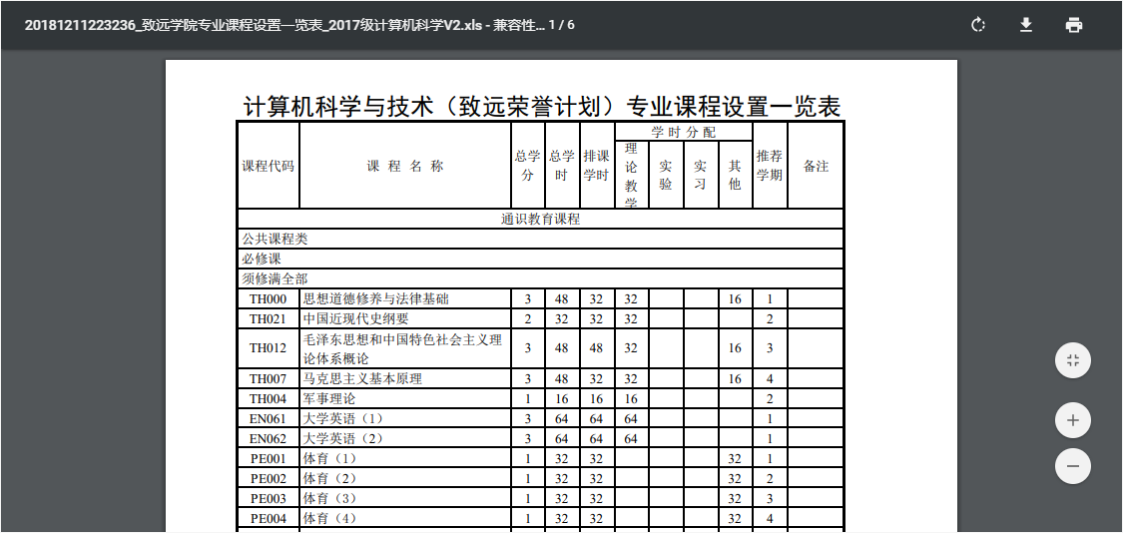

测试步骤如下：

1. 进入致远官网-教学服务-培养方案，并等待加载完成
2. 选择学科和年级，并点击筛选，等待pdf加载完成
3. 查找内嵌页面iframe元素，检查其src属性是否为pdf文件
4. 点击iframe设置焦点
5. 发送两次TAB键信号，使焦点落在旋转按钮上
6. 发送四次ENTER键信号，按下旋转按钮，使得pdf版式旋转90度四次。
7. 再次发送TAB键信号，使焦点落在下载按钮上
8. 再次发送ENTER键信号，触发下载，弹出另存为对话框
9. 通过win32gui模块定位到另存为对话框，并发送信号按下确定，下载完成，返回网页。
10. 通过switch_to.frame切换到内嵌页面
11. 获取pdf元素并检查类型是否正确
12. 测试完成